Fiche laboratoire et évaluateur
 | Matériel indiqué sur la fiche candidat | Précisions pour le laboratoire | Remarques à l’évaluateur |  | Ressources et/ou informations à donner au candidat au cours de l’épreuve
 | - microscope optique  - lames, lamelles  - échantillons de racines de poireau (exemple de plant mycorhizé) préalablement traitées à la potasse  - un tube à essai  - passoire  - pince en bois  - pinces fines  - ciseaux  - solution de bleu coton (colorant spécifique des parois des champignons).  - bain-marie à 90°C  - chronomètre  - fichier « masse_mycorhizes.xls » de résultats de mesures chez différentes espèces, mycorhizées ou non | Préparation des solutions : Bleu coton : bleu de méthyle (Color Index 42780) 1 % et acide acétique 3 % ;  Potasse KOH = 10 %  Eau acidifiée : eau distillée + un peu d’acide chlorhydrique très dilué.  Préparation des racines :  Les racines de poireaux du commerce conviennent pour cette coloration.  Laver les racines et prendre les plus jeunes, les couper à une longueur de 1-2 cm.  Les mettre dans un tube à essai avec la potasse 10 %, et chauffer au bain-marie 90° C durant 30 min (la solution devient brun-rouge).  Jeter la potasse et filtrer dans une passoire, rincer avec l’eau acidifiée pour neutraliser : les racines sont prêtes pour le candidat. | Aides majeures :  Réalisation de la préparation microscopique à la place de l’élève.  Documents de secours (à construire avec le matériel de l’établissement) :  Microphotographie (sans titre ni légendes) de la préparation microscopique colorée au bleu coton  Ficher xls de secours dans lequel les données sont traitées (diagramme en bâtons par exemple) |  | Indiquer oralement au candidat dès le début de l’épreuve que la situation comporte 2 gestes techniques
 |  |  |  |  | À l’issue de la présentation orale de la poursuite de stratégie, donner la ressource complémentaire.
- Un dispositif d’acquisition numérique sera mis à disposition du candidat s’il l’a utilisé dans l’année.
Lien ou référence scientifique :
Article de l’APBG sur la coloration des mycorhizes : https://prepaangers.weebly.com/uploads/2/6/1/9/26196762/-apbg-coloration.pdf
Sécurité (pour le candidat) :  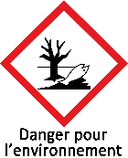 |  | Équipements de protection individuelle (pour le candidat)
 |  | Obligatoire dans une salle de travaux pratiques   |  | 

Ressource complémentaire
Une étude expérimentale de la distribution du carbone atmosphérique dans un Pin mycorhizé

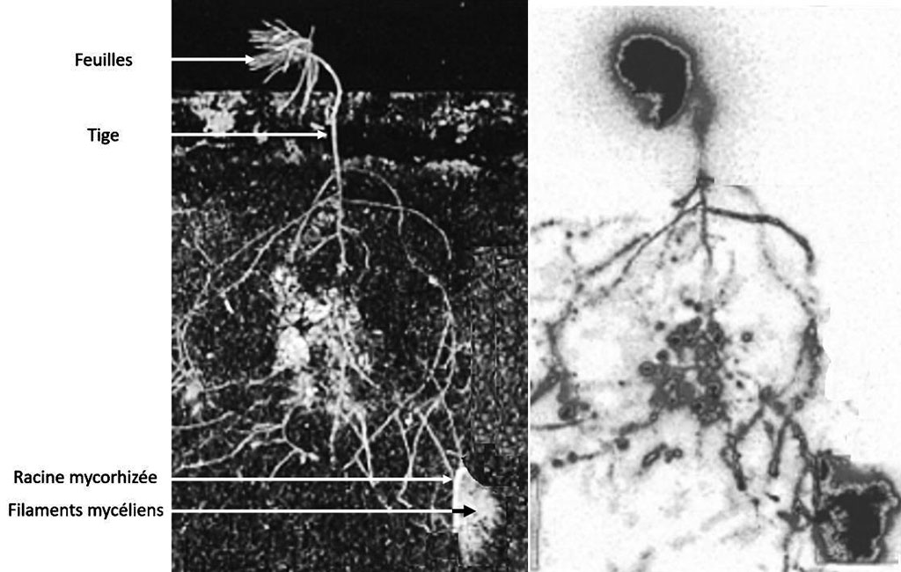

Pour pouvoir suivre la distribution du carbone atmosphérique au sein d'un végétal, les parties aériennes d'un Pin mycorhizé ont été alimentées avec du CO₂ atmosphérique marqué radioactivement au ¹⁴C.
48 heures après, une autoradiographie a été réalisée pour suivre la localisation du ¹⁴C dans le végétal. Les zones sont d'autant plus sombres sur le résultat de l'autoradiographie que la quantité de carbone radioactif est importante.
La photo de gauche correspond au végétal mycorhizé et la photo de droite au résultat de l'autoradiographie.
d'après Tree Physiology

On rappelle que les champignons sont des organismes hétérotrophes.

